**PROPAGACIÓN DE ONDAS ELECTROMAGNÉTICAS**

Son aquellas ondas que no necesitan un medio material para propagarse. Incluyen, entre otras, la luz visible y las ondas de radio, televisión y telefonía.

Todas se propagan en el vacío a una velocidad constante, muy alta (300 0000 km/s) pero no infinita. Gracias a ello podemos observar la luz emitida por una estrella lejana hace tanto tiempo que quizás esa estrella haya desaparecido ya. O enterarnos de un suceso que ocurre a miles de kilómetros prácticamente en el instante de producirse.

Las ondas electromagnéticas se propagan mediante una oscilación de campos eléctricos y magnéticos. Los campos electromagnéticos al "excitar" los electrones de nuestra retina, nos comunican con el exterior y permiten que nuestro cerebro "construya" el escenario del mundo en que estamos.

Las O.E.M. son también soporte de las telecomunicaciones y el funcionamiento complejo del mundo actual.

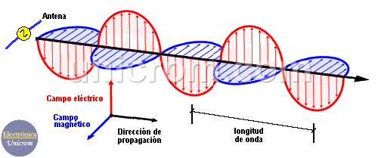

Los campos producidos por las cargas en movimiento puden abandonar las fuentes y viajar a través del espacio ( en el vacio) creándose y recreándose mutuamente. Lo explica la tercera y cuarta ley de Maxwell.

Las radiaciones electromagnéticas se propagan en el vacio a la velocidad de la luz "c". Y justo el valor de la velocidad de la luz se deduce de las ecuaciones de Maxwell, se halla a partir de dos constantes del medio en que se propaga para las ondas electricas y magnética.

Los campos electricos y magnéticos son perpendiculares entre si ( y perpendiculares a la dirección de propagación) y estan en fase: alcanzan sus valores máximos y mínmos al mismo tiempo y su relación en todo momento está dada por E=c· B

**ORIGEN Y PROPAGACIÓN DE LAS O.E.M.**

Una carga eléctrica acelerada crea un campo eléctrico variable y, como explican las leyes de Maxwell, los campos pueden abandonar la fuente que los produce y viajar por el espacio sin soporte material.

Los campso no necesitan un medio deformable que vibre a su paso, lo único que vibra son los valores de los campos E y B en cada lugar.

Las ecuaciones de Maxwell explican esta propagación:

En efecto, un campo eléctrico variable engendra un campo magnético variable que, a su vez, engendra otro eléctrico y así avanzan por el espacio.

LEYES DE MAXWELL



La variación del flujo magnético que atraviesa una superficie engendra un campo eléctrico cuya circulación a lo largo de la curva que cierra esa superficie viene dado por la fórmula aquí mostrada ( tercera ecuación de Maxweell)



La variación del flujo eléctrico que atraviesa una superficie engendra un campo magnético cuya circulación a lo largo de curva que cierra dicha supericie viene dado por la fórmula aquí mostrada (cuarta ecuación de Maxwell)